光纤制备系统
品牌/厂家 | REAL PHOTONICS |  | 照片 |  | 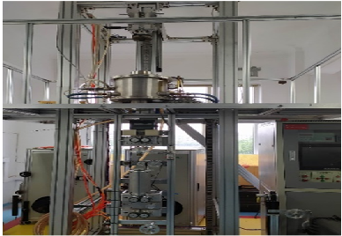
型号 | RP-001
购置时间 | 2019年12月
设备简介 | 用于拉制特种光纤。
主要技术指标 | - 预制棒:移动速度0-28mm/分;直径8-25mm;有效长度300mm；  - 拉丝速度:1-15m/分；  - 固化形式:UV 涂复；  - 加热形式:石墨电阻炉；  - 控制方式:PLC程控；  - 外型尺寸:1000x1000x3400mm；  - 电源:3相380V;AC-50A(五线制)。
收费项目 | 院内 | 院外 |  | 校外 |  | 备注
光纤订制 | —— | —— |  | —— |  | 根据实际需求，议价签订合同

